新 书 推 荐

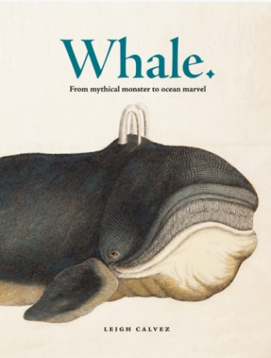
中文书名：《鲸：从神话怪物到海洋奇物》
英文书名：WHALE: From Mythical Monster to Ocean Marvel
作 者：Hanne Strager and Catherine DeNardo
出 版 社：Unipress
代理公司：Marco Rodino Agency/ANA/Jessica
页 数：208页（含120幅图）
出版时间：待定
代理地区：中国大陆、台湾
审读资料：样章（预计2027年3月递交全稿）
类 型：自然常识

内容简介：

・精妙融合美术与科学，汇集从古至今最动人的鲸类图像。
・专业叙事为我们揭开利维坦的真实面目，探寻巨兽传说背后的自然史，展现这些非凡生灵本真的震撼之美。
・一部人类与鲸相伴的视觉史，梳理人类对鲸类的认知如何随时代变迁。

最近，一段视频记录了一头座头鲸将一名皮划艇爱好者整个吞入口中，随后又将他吐了出来。这一幕为流传已久的鲸鱼神话增添了新的篇章。从古代描绘海怪的地图、《圣经》中约拿被大鱼吞下的故事，到《木偶奇遇记》的童话情节和赫尔曼·梅尔维尔的小说《白鲸》，人类总是因鲸庞大的体形而将它们想象成怪物般的形象。

本书讲述这些神奇生物的真实故事，追溯人类与鲸之间在神话、文化、工业、哲学与生态领域的复杂关系。本书精选从古至今的绘画杰作，结合自然史文章与图文解说，带领读者深入了解鲸这头“利维坦”的真实面貌、独特习性与非凡魅力。

这是一部将精美艺术与科学叙事巧妙融合的作品，呈现了人类与鲸类关系中美好与残酷并存的一面。这既是一次赏心悦目的视觉之旅，也是一场关于鲸类自然史的深度探索。读者既可从头到尾沉浸其中，也可随时翻阅，在一次次阅读中发现新的趣味与启示。

作者简介：


汉娜·斯特拉格（Hanne Strager）是一位屡获奖项的科学作家、鲸类生物学家和展览策划人，拥有25年以上博物馆展览策划、内容开发与制作经验。她毕业于丹麦奥胡斯大学，获生物学理学硕士学位，研究方向是虎鲸的发声行为。她现任挪威鲸鱼主题博物馆（The Whale）体验与内容主管，负责展览内容开发。她曾任丹麦自然历史博物馆展览总监，是挪威安德内斯鲸鱼中心（Andenes Whale Centre）的联合创办人，曾在哥本哈根大学教授海洋哺乳动物生物学，并作为富布赖特学者赴美国加州大学圣克鲁兹分校开展研究。她著有《虎鲸日记》（The Killer Whale Journals），并与凯瑟琳·德纳多（Catherine DeNardo）合著《野生虎鲸》（Wild Orcas）。


凯瑟琳·德纳多（Catherine DeNardo）是一位鲸类生物学家、科学作家及编辑，拥有英国阿伯丁大学行为生态学理学硕士学位。她现任挪威鲸鱼主题博物馆（The Whale）文案撰写与内容研究人员，致力于将科学知识转化为通俗易懂的内容。她曾在挪威北极地区研究虎鲸行为，并在美国华盛顿州圣胡安岛的鲸类研究中心（Center for Whale Research）工作；曾任《保护》（Conservation）杂志编辑，并从事自然史类图书的自由编辑工作。她的文章发表于《户外》（Outside）、《鹦鹉螺》（Nautilus）等媒体，曾获《无处》（Nowhere）杂志2021年春季旅行写作奖（spring 2021 travel writing award）。

内页样张：

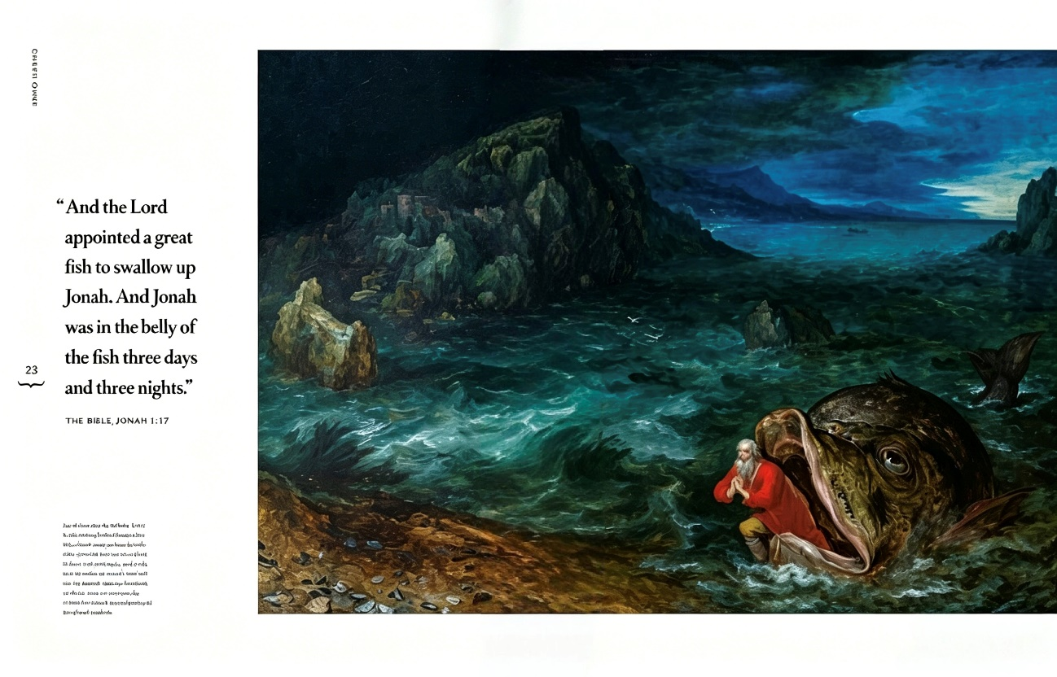
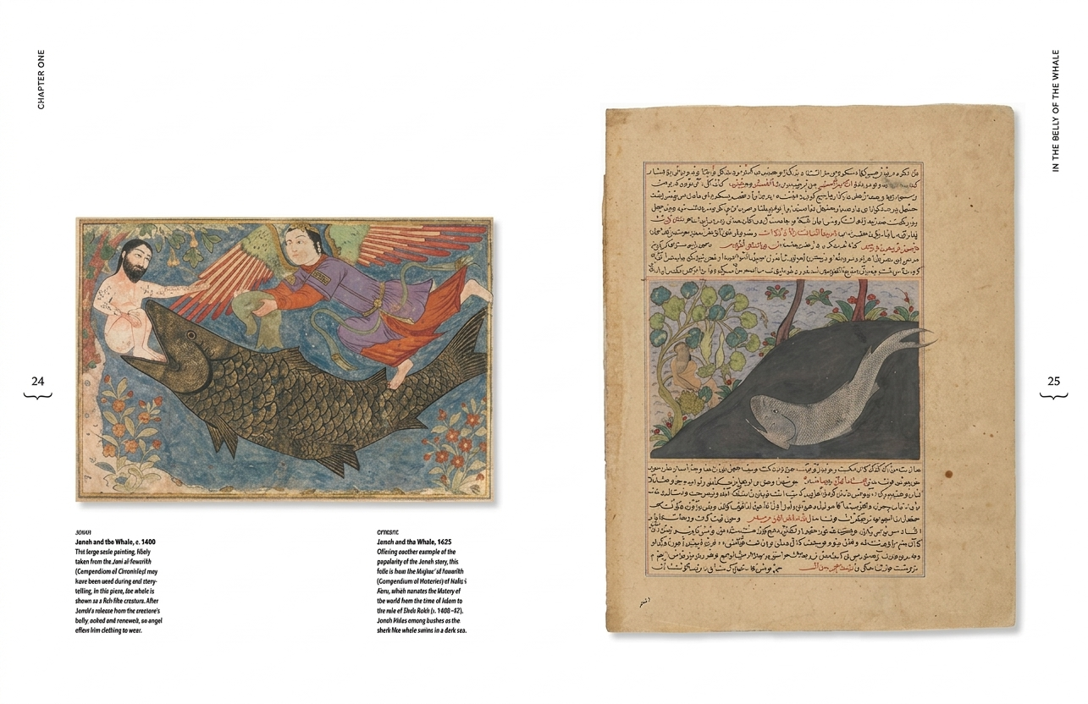

感谢您的阅读！
请将反馈信息发至：版权负责人
Email：Rights@nurnberg.com.cn
安德鲁·纳伯格联合国际有限公司北京代表处
北京市海淀区中关村大街甲59号中国人民大学文化大厦1705室, 邮编：100872
电话：010-82504106
公司网址：http://www.nurnberg.com.cn
书目下载：http://www.nurnberg.com.cn/booklist_zh/list.aspx
书讯浏览：http://www.nurnberg.com.cn/book/book.aspx
视频推荐：http://www.nurnberg.com.cn/video/video.aspx
豆瓣小站：http://site.douban.com/110577/
新浪微博：安德鲁纳伯格公司的微博_微博 (weibo.com)
小 红 书：“安德鲁读书”， “安德鲁童书”
微信订阅号：ANABJ2002


